МИНИСТЕРСТВО ОБЩЕГО И ПРОФЕССИОНАЛЬНОГО ОБРАЗОВАНИЯ РОСТОВСКОЙ ОБЛАСТИ
ГОСУДАРСТВЕННОЕ БЮДЖЕТНОЕ ПРОФЕССИОНАЛЬНОЕ ОБРАЗОВАНИЕ УЧРЕЖДЕНИЕ РОСТОВСКОЙ ОБЛАСТИ
«ШАХТИНСКИЙ ТЕХНИКУМ ДИЗАЙНА И СЕРВИСА «ДОН - ТЕКС»

Одобрено на заседании ЦМК  _____________________________  _____________________________ | УТВЕРЖДАЮ  Заместитель директор по УР  ____________ О.И. Золотовская  «______» ____________ 201_ г.
Протокол № ____
от «___» __________20___г.
Руководитель ЦМК___________________
подпись ФИО

Контрольные вопросы
для проведения срезовых работ
по ОП 01. Основам агрономии, ОП 04. Ботанике, МДК 01.01 Технология выращивания цветочно-декоративных культур
в группе №__1.8___ курс ____1___
по специальности/профессии 35.01.19 Мастер садово-паркового и ландшафтного строительства

Преподаватель: Белая М.С.
ФИО

Шахты
2020
1 Пояснительная записка
1.1 Назначение срезовой контрольной работы
Срезовая (комплексная) контрольная работа подготовлена с целью оценки результатов освоения программы подготовки квалифицированных рабочих, служащих/программы подготовки специалистов среднего звена, по профессии/ специальности 35.01.19 Мастер садово-паркового и ландшафтного строительства
по дисциплинам/ПМ(МДК): по ОП 01. Основам агрономии, ОП 4. Ботанике, МДК 01.01 Технология выращивания цветочно-декоративных культур в форме тестовых заданий (4 варианта) в группе №_1.8__ , курс _1_

Количество часов по учебным дисциплинам: МДК 01.01 Технология выращивания цветочно-декоративных культур - 100 часов, ОП 01 Основы агрономии – 32 часа, ОП 04. Ботаника – 32 часа. На момент проведения срезовой контрольной работы проведено: МДК 01.01 Технология выращивания цветочно-декоративных культур - 4 часа, ОП 01 Основы агрономии – 18 часов, ОП 04. Ботаника – 18 часов.
1.2. Продолжительность выполнения заданий
Общее время, отведенное на выполнение заданий– 45 минут. Примерный регламент выполнения тестовых заданий включает: время на организацию работы и инструктаж по выполнению заданий – 5 минут, время на выполнение заданий – 40 минут.

1.2. Продолжительность выполнения заданий
Общее время, отведенное на выполнение заданий– 45 минут. Примерный регламент выполнения тестовых заданий включает: время на организацию работы и инструктаж по выполнению заданий – 5 минут, время на выполнение заданий – 40 минут.

1.3 Характеристика объектов контроля
№  п/п | Тема | Объекты контроля  (З, У)  (расшифровать) | Формируемые компетенции  ОК, ПК  (только для циклов ОГСЭ, ЕН, общепрофессиональных и профессиональных) | Уровень освоения  (из рабочей программы)
1 | Тема 1: Ботаника- наука о растениях (Ботаника) | З1 - основные законы исторического развития живой природы;  З2- классификации растений, их функции;  У1 - - классифицировать растения; | ОК 1-6 | 2
 | Тема 2: Классификация растений(Ботаника) | З1 - основные законы исторического развития живой природы;  З2- классификации растений, их функции;  У1 - классифицировать растения; | ОК 1-6  ПК 1.1. Проводить семенное и вегетативное размножение цветочно-декоративных культур. | 2
 | Тема 3: Растительная клетка | З3- внешнее и внутреннее строение растений  З4- типы размножения растений, их сущность.  У2 - определять структуру растений. | ОК 1-6  ПК 1.1. Проводить семенное и вегетативное размножение цветочно-декоративных культур. | 2
2 | Тема 4: Органография (Ботаника) | З1 - основные законы исторического развития живой природы;  З2- классификации растений, их функции;  З3- внешнее и внутреннее строение растений;  З4- типы размножения растений, их сущность.  У2 - определять структуру растений. | ОК 1-6  ПК 1.1. Проводить семенное и вегетативное размножение цветочно-декоративных культур. | 2
4 | Тема 2 Виды обработки почвы (Основы агрономии) | З2 - виды обработки почвы;  У2- определять свойства почвы;  У3- подбирать необходимый способ обработки почвы; | ОК 1-6  ПК 1.5. Ухаживать за растениями, размноженными рассадным и безрассадным способами. | 2
5 | Тема 3: Эрозия почв. Способы борьбы. (Основы агрономии) | З3 - способы борьбы с эрозией почвы;  У4 - разрабатывать мероприятия по борьбе с эрозией почвы и охране окружающей среды | ОК 1-6  ПК 1.5. Ухаживать за растениями, размноженными рассадным и безрассадным способами. | 2
6 | Тема 4:Основные виды удобрений, их применение (Основы агрономии) | З4- основные виды удобрений, их применение;  У3 - подбирать необходимый способ обработки почвы. | ОК 1-6  ПК 1.5. Ухаживать за растениями, размноженными рассадным и безрассадным способами. | 2
10 | Тема 1.1 Строение и общие сведения о цветочно-декоративных растениях (МДК 01.01) | З3− ассортимент цветочно-декоративных и горшечных культур, их внутреннее и внешнее строение, биологические свойства; | ОК 1-6  ПК 1.1. Проводить семенное и вегетативное размножение цветочно-декоративных культур. | 2
11 | Тема 1.2 Видовое разнообразие цветочно-декоративных растений и их характеристика | З3− ассортимент цветочно-декоративных и горшечных культур, их внутреннее и внешнее строение, биологические свойства; | ОК 1-6  ПК 1.1. Проводить семенное и вегетативное размножение цветочно-декоративных культур. | 2

Контрольные задания (комплексного) тестирования
по ОП 05. Основам агрономии, ОП 4. Ботанике, МДК 01.01 Технология выращивания цветочно-декоративных культур в форме тестовых заданий (4 варианта)
в группе №_1.8__ , курс _1_
1 вариант |  | р =26
Задания А | Ответы | р =26
А1. Укажите признак, характерный только для царства Растений:  а) имеют клеточное строение  б) дышат, питаются, растут, размножаются  в) имеют фотосинтезирующую ткань  г) питаются готовыми органическими веществами. |  | р =1
А2. Что представляет собой корневище?  а) утолщенный главный корень  б) утолщенный придаточный корень  в) подземный побег  г) надземный стебель |  | р =1
А3. Зачем фермеры проводят регулярное рыхление почвы?  а) увеличивается питательных веществ в почве  б) интенсивнее развиваются почвенные микроорганизмы  в) улучшается снабжение кислородом  г) усиливается приток воды из более глубоких слоев почвы |  | р =1
А4. Разрушение почвы ветром, может развиваться на любых видах рельефа, даже на равнинах.  А) эрозия Б) дефляция  В) транспирация Г) выветривание. |  | р =1
А5. Цветки с простым околоцветником имеет:  А) астра; Б) одуванчик;  В) тюльпан; Г) подсолнечник. |  | р =1
А6. К двудомным растениям относится:  А) ива; Б) огурец;  В) береза; Г) ольха |  | р =1
А7. Это органическое вещество почвы, состоящее из остатков растений, животных, полностью утратившее черты анатомического строения организмов:  А) фульвокислоты Б) гумус  В) гумины Г) гуминовые кислоты |  | р =1
А8. Пахотный горизонт, образующийся в результате обработки гумусового и части нижележащих горизонтов. С этого горизонта начинается почвенный профиль в пахотных почвах.  А) В Б) А₀  В)А₁ Г) С |  | р =1
А9. Клубень - это:  А)плод; Б) видоизмененный побег;  В)корень; Г) часть побега. |  | р =1
А 10. Женской частью цветка является:  А) пестик(-и) и тычинки; Б) только пестик(-и);  В)только тычинки; Г) пестики, тычинки, околоцветник |  | р =1
Задания В
В1. Подпишите составные элементы корневой системы  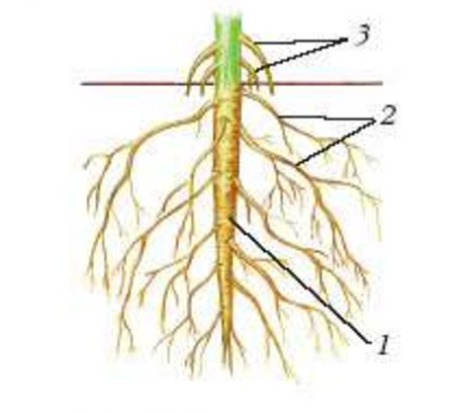 |  | р =2
В2. Найдите ошибки в приведенном тексте.  1) Фотосинтез происходит в хлоропластах.  2) К простым листьям относятся цельные, рассеченные и тройчатые.  3) Цитоплазма – внутренне вещество клетки.  4) Грибы – это отдельное царство.  5) Ботаника – наука о растениях.  6) Фотосинтез происходит только ночью, а дыхание – только днем. |  | р =2
В3. Определите, о каком минеральном удобрении идет речь: «Это легкорастворимое в воде минеральное удобрение, получаемое главным образом из синтетического аммиака, стимулирующие рост и набор зеленой массы растения». |  | р =2
В4. Определите, о каком способе обработки почв идет речь: «Этот способ обработки почв применяется для поверхностного рыхления почвы на глубину 6-12 см без оборачивания взрыхленного слоя, подрезания сорняков и выравнивания поля» … |  | р =2
В5. Вставьте пропущенные слова: «Механический состав определяли методом раскатывания увлажненной почвы. Небольшое количество почвы смачивали водой до консистенции густой вязкой массы. Эту массу скатывали на ладони в шарик диаметром 1-2 см. Шарик раскатывали в шнур диаметром 3 мм, который затем сгибали в кольцо с диаметром 3 см . Если почва ______?___________ шнур при сгибании в кольцо не ломается и не растрескивается». |  | р =2
Задания С
С1. Перечислите способы борьбы с водной эрозией |  | р =3
С2. Какие особенности строения имеет цветок у насекомоопыляемых растений? |  | р =3

Эталоны ответов
1 вариант
№ вопроса | Ответ | Баллы
А 1 | В | 1
А 2 | В | 1
А 3 | В | 1
А 4 | Б | 1
А 5 | В | 1
А 6 | А | 1
А7 | Б | 1
А8 | Б | 1
А9 | Б | 1
А10 | б | 1
В1 | 1-основной корень  2-боковые корни  3 – придаточные корни | 2
В2 | 6 | 2
В3 | Азотное удобрение | 2
В4 | Боронование | 2
В5 | глинистая | 3
С1 | Организационно-хозяйственные работы. В них входит периодическое обследование полей с составлением планов и карт, комплексная оценка процессов эрозии, разработка плана мероприятий и контроль их выполнения. Предварительное планирование – один из важных факторов успеха в борьбе с эрозией.  Агромелиоративные мероприятия – это система севооборота с учетом защиты почвы. Она предполагает посадку многолетних культур, размещение культурных растений полосами на склонах, разработку и установку системы снегозадержания для предотвращения вымывания грунта талыми водами. Кроме того, в числе мероприятий внесение минеральных и органических удобрений. Основная задача на этом этапе – вести к минимуму вымывание грунта талыми водами и предотвратить обеднение почв.  Лесо- и гидромелиоративная защита грунта. Она предполагает высадку лесных полос на склонах, обустройство каналов для отведения талых вод, террасирование склонов, создание плотин и искусственных водоемов. Эти меры позволяют направить водоотведение по строго ограниченным трассам и защитить основной земельный массив.  В зависимости от уклона земли, планируют проведение того или иного противоэрозийного мероприятия. Например, на полях с небольшим уклоном, не превышающим 2 градусов, поверхностный сток достаточно легко свести к минимуму, для этого достаточно проводить посев поперечными полосами или высаживать растения по контуру. На полях, расположенных под уклоном до 6 градусов, применяется широкий спектр методов защиты грунта (ступенчатая вспашка, бороздование, лункование и другие приемы).  При более сильном уклоне на поле создаются защитные полосы из многолетних трав. На 40 метров посадки культурных растении ширина защитной травянистой полосы должна составлять не менее 7 м. Ширина защитной буферной полосы зависит от крутизны склона: чем она выше, тем более широкими должны быть полосы. На крутых склонах недопустима высадка пропашных культур. | 3
С2 | 1) у насекомоопыляемых растений большие и яркие цветки, у ветроопыляемых – мелкие цветки, собранные в соцветия; 2) у насекомоопыляемых растений наличие нектара в цветках, у ветроопыляемых – его отсутствие; 3) у насекомоопыляемых растений пыльца крупная, липкая, у ветроопыляемых – мелкая, легкая; 4) у насекомоопыляемых растений наличие аромата цветков, у ветроопыляемых – отсутствие аромата.
Итого |  | 26
p- количество существенных операций
Определение Ку – является операцией измерения качества усвоения. По коэффициенту усвоения можно судить о завершенности процесса обучения. Оценки выставляются из расчета:
Ку = 1,0 – 0,9 - «5»
Ку = 0,9 – 0,8 - «4»
Ку = 0,8 – 0,7 - «3»
Ку < 0,7 - «2»
Критерии оценивания:
«5»- 24-26 баллов
«4» - 20-23 балла
«3» - 17-19 баллов
«2» - менее 17 баллов

Контрольные задания (комплексного) тестирования
по ОП 05. Основам агрономии, ОП 4. Ботанике, МДК 01.01 Технология выращивания цветочно-декоративных культур в форме тестовых заданий (4 варианта)
в группе №_1.8__ , курс _1_
2 вариант |  | р =26
Задания А | Ответы | р =26
А1. Осевой вегетативный орган растения, обладающий верхушечным неограниченным ростом, радиальной симметрией, несущий листья и почки. Соединяет два полюса питания растений — корни и листья. Выносит листья к свету, запасает питательные вещества.  а) корень б) стебель  в) цветок г) плод |  | р =1
А2. Назовите луковичное растение.  а) мускари голубой б) георгина  в) астра г) пион |  | р =1
А3. Данный вид плодородия почв создается целенаправленной деятельностью человека, в процессе удобрения, обработки, орошения и др. мероприятий.  А) естественное плодородие  Б) искусственное плодородие  В) антропогенное плодородие  Г) экологическое плодородие |  | р =1
А4 Околоцветником называется :  А) совокупность чашелистиков и лепестков венчика;  Б) совокупность лепестков венчика;  В)совокупность чашелистиков;  Г)совокупность листочков одного вида. |  | р =1
А5. Луковица - это:  а) видоизмененный корень;  Б) видоизмененный подземный побег;  В) видоизмененный стебель;  Г) видоизмененный лист. |  | р =1
А6. К однодомным растениям относится:  А) мак; Б) огурец;  В) тополь; Г) астра. |  | р =1
А7. Способность почвы подкислять почвенный раствор или растворы солей:  А) емкость катионного обмена  Б) щелочность почвы  В) кислотность почвы  Г) степень насыщенности почвы основаниями |  | р =1
А8. В таежной зоне наибольшее распространение получили почвы  А) черноземные Б) каштановые  В)красноземные Г) подзолистые |  | р =1
А9. Наибольшая толщина гумусового слоя в почвенном профиле фиксируется в:  А)сероземах Б) Желтоземах  В) черноземах г) глеевых |  | р =1
А 10. Эрозия, протекающая медленно, плодородие почвы компенсируется естественным процессом  А) нормальная эрозия  Б) ускоренная эрозия  В) дефляция  Г)искусственная эрозия |  | р =1
Задания В
В1. Подпишите название органов цветкового растения  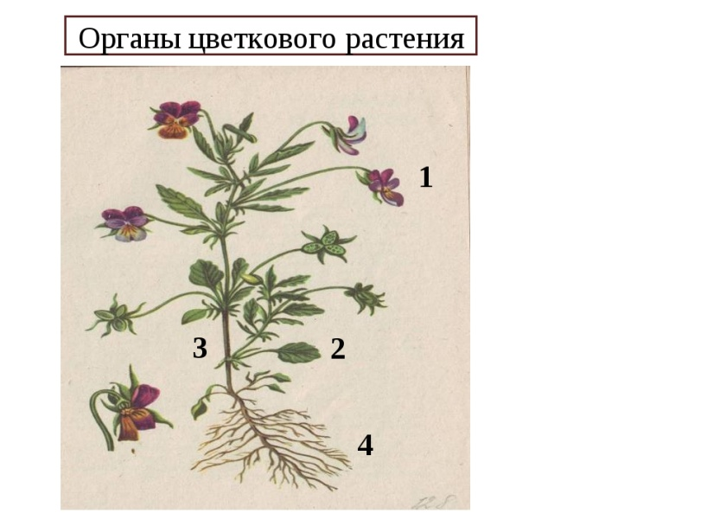 |  | р =2
В2. Найдите ошибки в приведенном тексте.  1) Плод и семя формируются в результате оплодотворения.  2) Цветочный побег, который заканчивается одним цветком, называется одиночным.  3) Совокупность листочков чашечки и венчика называют околоцветником.  4) Листья, стебли и корни, при помощи которых растение питается, растет и осуществляет обмен веществ, составляют вегетативную сферу.  5) Клубнелуковица — корень, похожий на луковицу, но по строению более близкий к клубню. Состоит из мясистой стеблевой части и плотно укутывающих ее листовых чешуи.  6) Фотосинтез происходит только днем, а дыхание – только ночью. |  | р =2
В 3. Определите, о чем идет речь в тексте: « Эти удобрения, используемые для комнатных растений, оказывают положительное влияние на развитие и цветение растений, мало-нерастворимы в воде, серого цвета, гранулированные». |  | р =2
В4. Определите вид описания основной обработки почв по описанию: «Это прием обработки почвы, обеспечивающий рыхление, частичное оборачивание и перемешивание почвы, а также подрезание сорняков на глубину не более 10—12 см.». |  | р =2
В5. Вставьте пропущенное слово: «Известкование – это внесение в почву известковых удобрений содержащих Са и Mg в виде карбонатов, гидроксидов, силикатов для __?_____ кислотности почв».
Задания С
С1. Во время цветения яблони стояла дождливая и прохладная погода. Почему это огорчало садоводов? |  | р =3
С2. Назовите основные источники загрязнения почв их воздействие на почвы и последствия такого воздействия |  | р =3
Эталоны ответов
2 вариант
№ вопроса | Ответ | Баллы
А 1 | Б | 1
А 2 | А | 1
А 3 | Б | 1
А 4 | А | 1
А 5 | Б | 1
А 6 | В | 1
А7 | Б | 1
А8 | Г | 1
А9 | В | 1
А10 | А | 1
В1 | 1- цветок  2-лист  3-стабель  4-корень | 2
В2 | 5 | 2
В3 | Фосфорные удобрения | 2
В4 | Культивация | 2
В5 | Снижения
С1 | 1) В процессе цветения яблони шёл дождь, что означает, что насекомые не летали и не собирали нектар, а также вся пыльца с цветков яблони прибивалась водой на поверхность цветков. Из-за этого не произошло должным образом оплодотворение цветков и, соответственно, хорошего урожая ждать совершенно бессмысленно. 2) Пчелы практически никогда не летают роем, тем более с целью опыления каких-либо растений. Они летают в одиночку. Кроме того, нет смысла опылять берёзы и рожь, поскольку данные растения самоопыляемые и им нет надобности выделять необходимые для привлечения насекомых вещества. | 3
С2 | 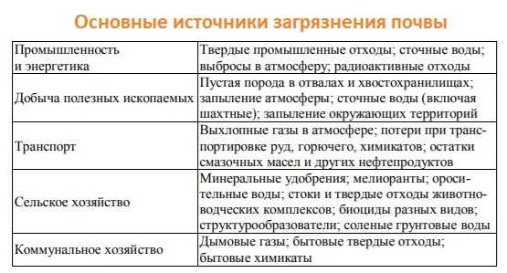 | 3
Итого |  | 24
p- количество существенных операций
Определение Ку – является операцией измерения качества усвоения. По коэффициенту усвоения можно судить о завершенности процесса обучения. Оценки выставляются из расчета:
Ку = 1,0 – 0,9 - «5»
Ку = 0,9 – 0,8 - «4»
Ку = 0,8 – 0,7 - «3»
Ку < 0,7 - «2»
Критерии оценивания:
«5»- 24-26 баллов
«4» - 20-23 балла
«3» - 17-19 баллов
«2» - менее 17 баллов

Контрольные задания (комплексного) тестирования
по ОП 05. Основам агрономии, ОП 4. Ботанике, МДК 01.01 Технология выращивания цветочно-декоративных культур в форме тестовых заданий (4 варианта)
в группе №_1.8__ , курс _1_
3 вариант |  | р =35
Задания А | Ответы | р =35
1. Цветок покрытосеменных растений, который продуцирует мужские и женские половые клетки, называют  а) тычиночным б) вегетативным  в) обоеполым г) пестичным |  | р =1
А2. Перекрестным опылением называют перенос пыльцы  а) на пестик своего же цветка  б) с тычинок одного цветка на тычинки другого цветка  в) с тычинок одного цветка на пестики как в пределах одного растения, так и на цветки других растений того же вида  г) с тычинок одного цветка на пестик другого цветка |  | р =1
А3. Этот побег внешне напоминает корень, так как имеет развитые придаточные корни. Но на нем имеются также видоизмененные листья в виде чешуек и почки. Служит для отложения питательных веществ и вегетативного размножения.  а) клубнелуковица б) клубень  в) луковица г) корневище |  | р =1
А4 У каких растений корни- прищепки?  а) лиана в) монстера  б) бегония королевская г) панданус шагающий |  | р =1
А5. Какие орудия относятся к поверхностной обработке почвы?  а) плуги с предплужниками  б) погрузчики и экскаваторы  в) бороны и культиваторы  г) другие сельхозмашины |  | р =1
А6. Эрозия, разрушающая почву под действием воды.  А) ветровая Б) водная  В) пылевая Г) химическая |  | р =1
А7. Какие почвы характерны для зоны широколиственных лесов:  А) черноземные  Б) сероземы  В) Тундрово-глеевые  Г) каштановые |  | р =1
А8. Нижний горизонт почвенного профиля, состоящий из материнской породы:  А) В Б) А₀  В)А₁ Г) С |  | р =1
А9. Верхний плодородный слой земли  А) гумус  Б) материнская порода  В) почва  Г) земля |  | р =1
А 10. Инструментами для основной обработки почвы являются:  А) тяпки, культиваторы  Б) лопаты, плуги  В) бороны, грабли  Г) дисковые плуги, плоскорезы |  | р =1
Задания В
В 1. По рис.1 определите названия элементов строения стебля под буквами «а»,«б» «в».  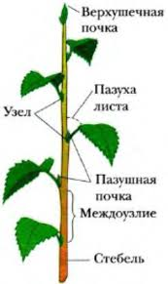  в  б  а |  | р =2
В 2. Найдите ошибки в приведенном тексте.  1) Шип —твердый колючий вырост на органах растений, возникает из кожицы или близлежащих к ней тканей.  2) Клубень —утолщенный наземный побег, на котором имеются спящие почки и недоразвитые листья. Может служить для вегетативного размножения, достигающие метра в поперечнике, и карлики, которые с трудом можно разглядеть в сильную лупу. 3) Обычно цветок развивается из почки, расположенной в пазухе листа.  4) Наружная часть цветка (чашечка) состоит из нескольких зеленых листочков — чашелистиков. За ней идет венчик из нескольких листочков, называемых лепестками, которые и создают декоративный эффект цветка  5) У некоторых растений стебель остается в недоразвитом состоянии, а листья образуют прикорневую розетку (сенполия).  6) В растениях дыхание происходит при участии солнечного света, фотосинтез в ночное время. |  | р =2
В3. Закончите предложение: «Эти удобрения содействуют в усваивании растениями углекислоты и в передвижении углеводородов, повышают устойчивость посевов к морозам, засухе ___?__» |  | р =2
В 4. Установите соответствие между растениями и типом сложных листьев.  РАСТЕНИЕ ТИП ЛИСТА  А) ясень 1) тройчатый  Б) шиповник 2) парноперистый  В) клубника 3) непарноперистый  Г) желтая акация  Д) клевер  Е) рябина |  | р =2
В5. У каких растений цветки собраны в сложные соцветия?
1) овес 4) капуста
2) лук 5) пшеница
3) укроп 6) подорожник
Задания С
С1. В чем заключается преимущества соцветий по сравнению с одиночными цветками? |  | р =3
С2. Опишите процесс защиты почвы от ветровой эрозии. |  | р =3
Эталоны ответов
3 вариант
№ вопроса | Ответ | Баллы
А 1 | В | 1
А 2 | Б | 1
А 3 | Г | 1
А 4 | А | 1
А 5 | В | 1
А 6 | Б | 1
А7 | Б | 1
А8 | Г | 1
А9 | В | 1
А10 | Б | 1
В1 | А-стебель  Б – междуузолье  В - пазуха | 2
В2 | 2 | 2
В3 | Калийные удобрения | 2
В4 | 1- в,д  2 т- г  3 - а,б,е | 2
В5 | 1,3,5 | 2
С1 | Преимущество соцветий над одиночными цветками заключается в том, что цветки распускаются последовательно друг за другом, тем самым, общее время опыления увеличивается. | 3
С2 | Для борьбы с ветровой эрозией все полевые работы следует вести с учетом розы ветров, то есть высаживать культуры поперек господствующего направления ветра.  Также следует применять почвозащитный севооборот, который предполагает:  · Полосное чередование злаковых культур с многолетними травами.  · Высадку кулис из культур с высокими стеблями, задача которых состоит в том, чтобы поставить защитный барьер, снижая, таким образом, скорость ветра и нивелируя его влияние на почву. В зимнее время такая природная защита уменьшит промерзание грунта и обеспечит равномерное распределение снега, удерживая с наступлением весны драгоценную влагу. | 3
Итого |  | 24
p- количество существенных операций
Определение Ку – является операцией измерения качества усвоения. По коэффициенту усвоения можно судить о завершенности процесса обучения. Оценки выставляются из расчета:
Ку = 1,0 – 0,9 - «5»
Ку = 0,9 – 0,8 - «4»
Ку = 0,8 – 0,7 - «3»
Ку < 0,7 - «2»
Критерии оценивания:
«5»- 24-26 баллов
«4» - 20-23 балла
«3» - 17-19 баллов
«2» - менее 17 баллов

Контрольные задания (комплексного) тестирования

по МДК 02.01 Технология выращивания древесно-кустарниковых культур,

МДК 04.01 Основы фитодизайна в форме тестовых заданий (4 варианта)

в группе №_3.8__ , курс _3_

4 вариант |  | р =24
Задания А | Ответы | р =24
1. Сильноукороченный, обычно подземный побег с коротким плоским стеблем (донцем) и видоизмененными листьями (чешуями), запасающими воду и питательные вещества; служит для размножения растений.  1) клубнелуковица 2) клубень  3) луковица 4) корневище |  | р =1
А2. Цветок – это  1) укороченный побег с ограниченным ростом, листья которого видоизменены в связи с половым размножением  2) видоизмененный побег с неограниченным ростом, листья которого видоизменены в связи с половым размножением  3) видоизмененный главный побег  4) верхняя часть стебля |  | р =1
А3. Назовите растение с видоизмененным побегом – корневищем.  1) мускари голубой 2) лилейник  3) астра 4) батат |  | р =1
А4 У каких растений ходульные корни?  1) лиана 2) монстера  3) бегония королевская 4) панданус шагающий |  | р =1
А5. Какие орудия относятся к поверхностной обработке почвы?  1) плуги  2) культиваторы  4) предплужники  4) плуги с лемехом |  | р =1
А6. Орган, в который служит для закрепления растения в почве, забора питательных веществ и воды из почвы, транспортировки их далее.  1) корень 2) стебель  3) почка 4) лист |  | р =1
А7. Для природной зоны тундра характерны:  1) черноземы  2) сероземы  3) глеевые  4) подзолистые почвы |  | р =1
А8. Поставщиками основной массы органического вещества в почву служат:  1) растения  2) насекомые  3) млекопитающие  4) материнские породы |  | р =1
А9. Горизонт накопления питательных веществ – это горизонт:  - А₁  - А₂  - В  4) С |  | р =1
А 10. Данный вид плодородия почв создается целенаправленной деятельностью человека, в процессе удобрения, обработки, орошения и др. мероприятий.  1) естественное плодородие  2) искусственное плодородие  3) антропогенное плодородие  4) экологическое плодородие |  | р =1
Задания В
В1. Найдите соответствия  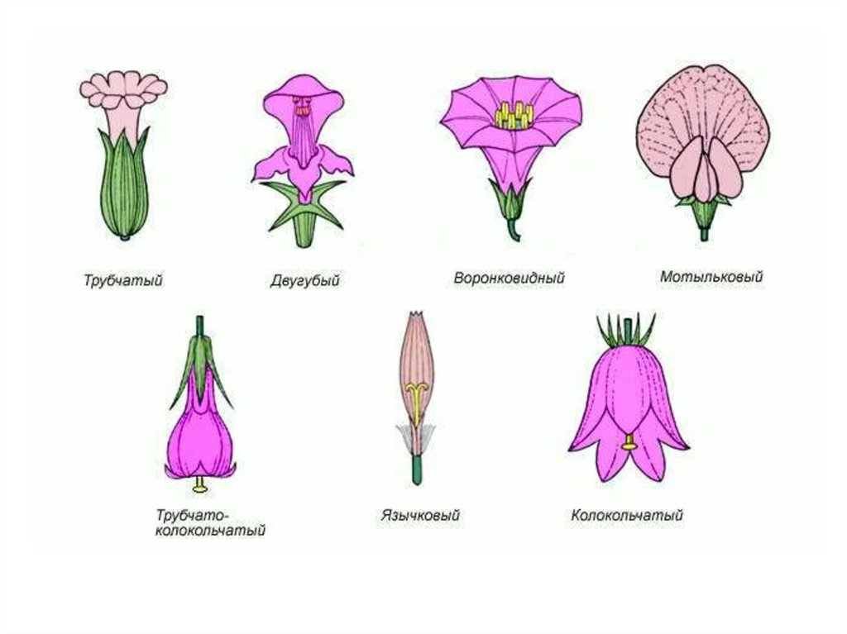  4  3  2  1 |  | р =2
  Номер рисунка |  | Название
  1 | А | Воронковидный
  2 | Б | Трубчатый
  3 | В | Двугубый
  4 | Г | Мотыльковый
В 2. Определите, о чем идет речь в тексте: « Эти удобрения оказывают положительное влияние на развитие и плодоношение растений, мало-нерастворимы в воде, серого цвета, гранулированные». |  | р =2
В3. Найдите ошибки в приведенном тексте:  1) Цветы опыляют не только насекомые. Некоторые растения специально приспособлены для опыления птицами колибри, а многие вообще обходятся без опылителя — их пыльца переносится ветром или водой. В селекции растений для создания сортов и гибридов, обладающих новыми, полезными для человека свойствами, широко применяют искусственное опыление.  2) Среди цветов существуют гиганты, достигающие метра в поперечнике, и карлики, которые с трудом можно разглядеть в сильную лупу.  3) Луковица - утолщенный наземный побег, на котором имеются спящие почки и недоразвитые листья. Может служить для вегетативного размножения  4) Побег удлиняется при делении клеток конуса нарастания (иногда его называют точкой роста) и за счет образования новых участков стебля с листьями и почками.  5) У некоторых растений стебель остается в недоразвитом состоянии, а листья образуют прикорневую розетку (сенполия).  6) По консистенции (сочности) стебли делятся на травянистые (мягкие, нежные, водянистые) и деревянистые (сухие, твердые). |  | р =2
В4. Продолжи предложение: «Непосредственно перед посевом или посадкой сельскохозяйственных культур проводится ____?____» |  | р =2
В5. Продолжите предложение: «Водная эрозия бывает, когда происходит равномерное ____?_____ стоками воды, которая не успевает впитаться».
Задания С
С1. В чем проявляется приспособленность семян к распространению животными? |  | р =3
С2. Что такое эрозия почв и с какую опасность для сельского хозяйства она несет? |  | р =3
Эталоны ответов
4 вариант
№ вопроса | Ответ | Баллы
А 1 | 3 | 1
А 2 | 1 | 1
А 3 | 2 | 1
А 4 | 4 | 1
А 5 | 2 | 1
А 6 | 1 | 1
А7 | 3 | 1
А8 | 1 | 1
А9 | 3 | 1
А10 | 2 | 1
В1 | 1б  2-в  3-а  4-г | 2
В2 | Фосфорные удобрения | 2
В3 | 3 | 2
В4 | Предпосевная обработка почвы | 2
В5 | Вымывание почвы | 2
С1 | - Видоизмененные в крючочки и зацепки листья, липкие выросты, летучки, сочная мякоть. | 3
С2 | - Эрозия, как водная, так и ветровая (дефляция) представляет собой процесс разрушения верхнего плодородного слоя земли под влиянием естественных или антропогенных сил. Процесс эрозии оказывает негативное воздействие на пахотный горизонт, делая его в итоге непригодным для выращивания сельскохозяйственной продукции.  - Проблема эрозии почв стоит очень остро, и со временем лишь повышает свою актуальность. Эродированные почвы теряют свою плодородность, гибнут сельскохозяйственные растения, вплоть до полного разрушения почвы. | 3
p- количество существенных операций
Определение Ку – является операцией измерения качества усвоения. По коэффициенту усвоения можно судить о завершенности процесса обучения. Оценки выставляются из расчета:
Ку = 1,0 – 0,9 - «5»
Ку = 0,9 – 0,8 - «4»
Ку = 0,8 – 0,7 - «3»
Ку < 0,7 - «2»
Критерии оценивания:
«5»- 22-24 балла
«4» - 19-21 балл
«3» - 17-18 баллов
«2» - менее 17 баллов

